Informe de pruebas · iOS
TNARC-4366 · TN Videos verticales | Integración de videos al nuevo player
1. Datos de la ejecución
Ticket | TNARC-4366 (Historia) · Épica TN Videos verticales
Versión probada | 4743 (promovida en DEV)
Ambiente | DEV · https://artear-tn-dev.cdn.arcpublishing.com/shorts/player/videos/test-section/2025/12/19/videolab-collection-8/
Dispositivo | iPhone (iOS 26.0) · Safari · dispositivo real en la nube (AWS Device Farm)
Ejecución | Automatizada con Appium sobre un dispositivo real provisto por AWS Device Farm
Fecha | 25/09/2026
Responsable QA | Alejandro Mansilla
Datos de prueba | “Lo importante”: 8 videos · “Lo último”: 36 videos
2. Resumen de resultados
CA | Caso | Estado
CA1 | Recuperación de videos desde las colecciones de PageBuilder | Aprobado
CA2 | “Lo importante” respeta el orden definido en la colección | Aprobado
CA3 | “Lo último” ordenado del más reciente al más antiguo | Con observaciones
CA4 | Solo se renderizan videos verticales 9:16 | Aprobado
CA5 | Reproducción automática y play/pause | Aprobado
CA6 | Al finalizar un video comienza automáticamente el siguiente | Aprobado
CA7 | El scroll avanza de a un video, independientemente de la intensidad del gesto | Aprobado
CA8 | Carga de más videos al acercarse al final | Aprobado
CA9 | Al cambiar de pestaña, cada feed conserva el último video visualizado | Aprobado
CA10 | La barra de progreso representa el avance del video | Aprobado
CA11 | Controles: cerrar, mostrar/ocultar, compartir y sonido | Aprobado
CA12 | Al cerrar el player se redirige a la portada principal | Aprobado
CA13 | No se muestran los videos placeholder del skeleton | Aprobado
Total: 13 CA · 12 aprobados · 1 con observaciones (CA3).
3. Casos de prueba y evidencias
CA1 · Recuperación de videos desde las colecciones de PageBuilder
Pasos | 1. Abrir el player en el dispositivo.  2. Verificar las colecciones configuradas en el componente y su contenido.  3. Verificar que se reproduzca un video real.
Resultado esperado | El componente recupera los videos de las colecciones configuradas en PageBuilder.
Resultado obtenido | Colección de “Lo importante”: 8 videos. Colección de “Lo último”: 36 videos. El primer slide reproduce un video real (videolab-collection-8).
Estado | Aprobado
Evidencias
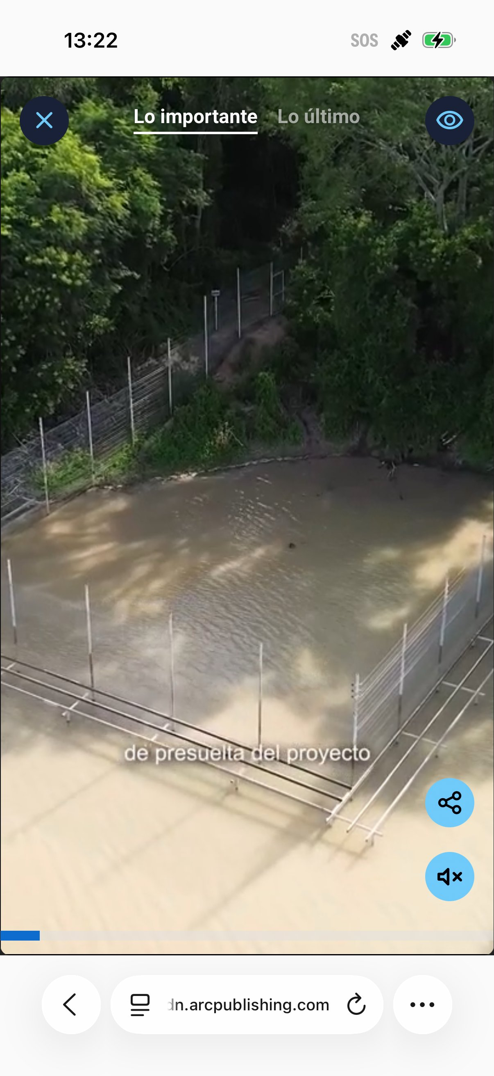
Evidencia 1. Carga inicial con un video real en reproducción.
CA2 · “Lo importante” respeta el orden definido en la colección
Pasos | 1. En “Lo importante”, hacer swipe de a un video hasta la pantalla de fin.  2. Comparar el orden mostrado con el de la colección.
Resultado esperado | Los videos se muestran en el orden de la colección.
Resultado obtenido | Orden mostrado: VL8 (video de la URL de entrada) → VL1 → VL2 → VL3 → VL4 → VL5 → VL6 → VL7 → pantalla de fin. Coincide con la colección; se mostraron los 8 videos, sin faltantes ni videos ajenos.
Estado | Aprobado
Evidencias
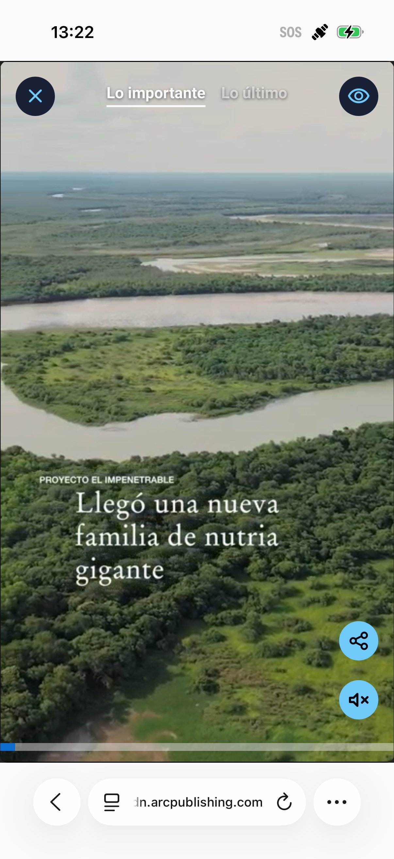  Evidencia 2. Inicio de “Lo importante”. | 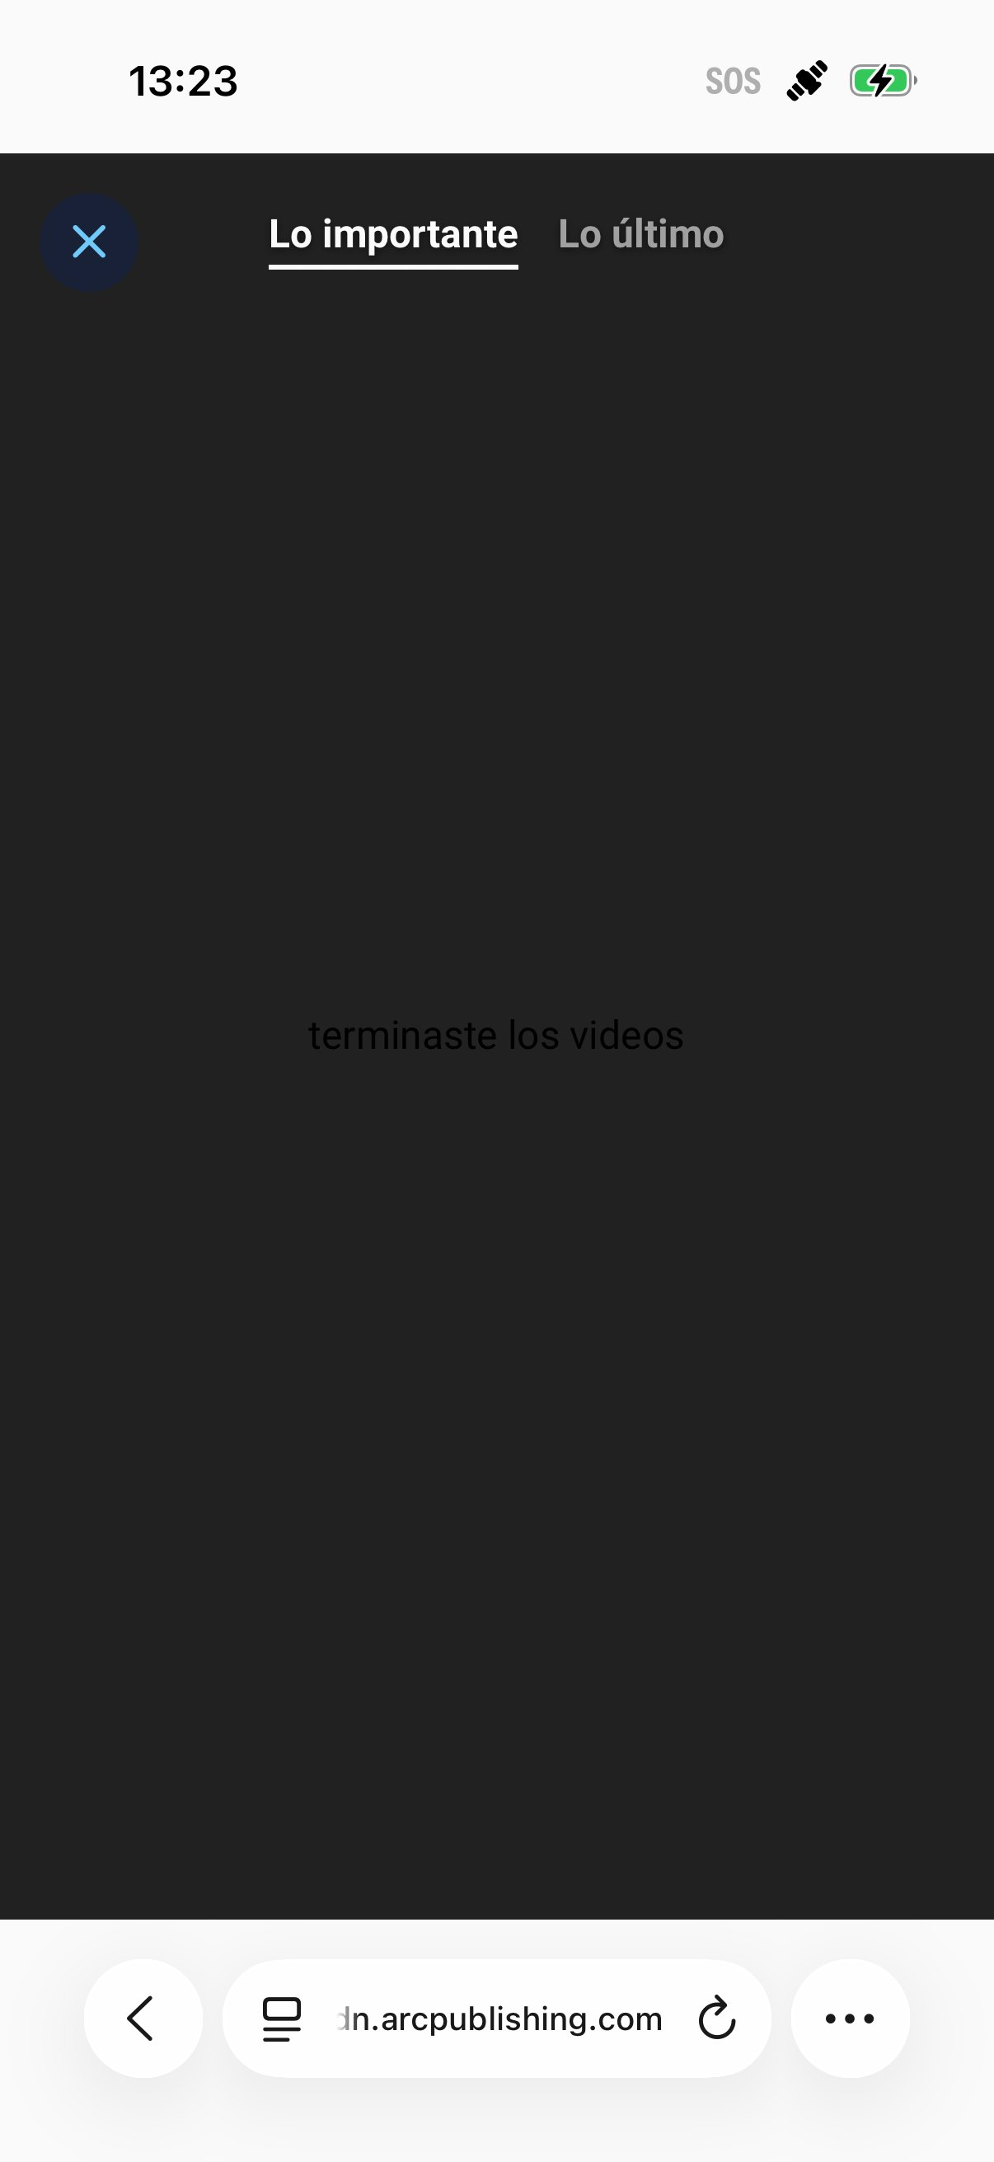  Evidencia 3. Pantalla de fin tras los 8 videos.
CA3 · “Lo último” ordenado del más reciente al más antiguo
Pasos | 1. Cambiar a “Lo último”.  2. Hacer swipe de a un video y registrar el orden.  3. Comparar orden y fechas con la colección.
Resultado esperado | Se muestran los videos de la colección, del más reciente al más antiguo.
Resultado obtenido | Se recorrieron 8 videos en el orden de la colección, con fechas del 24/09/2026 al 22/06/2026, de más reciente a más antiguo. Se omite un video de la colección, “video-vertical-con-preview-clone-tnarc-4366” (ver Observaciones) — mismo comportamiento observado en la corrida de Android.
Estado | Con observaciones
Evidencias
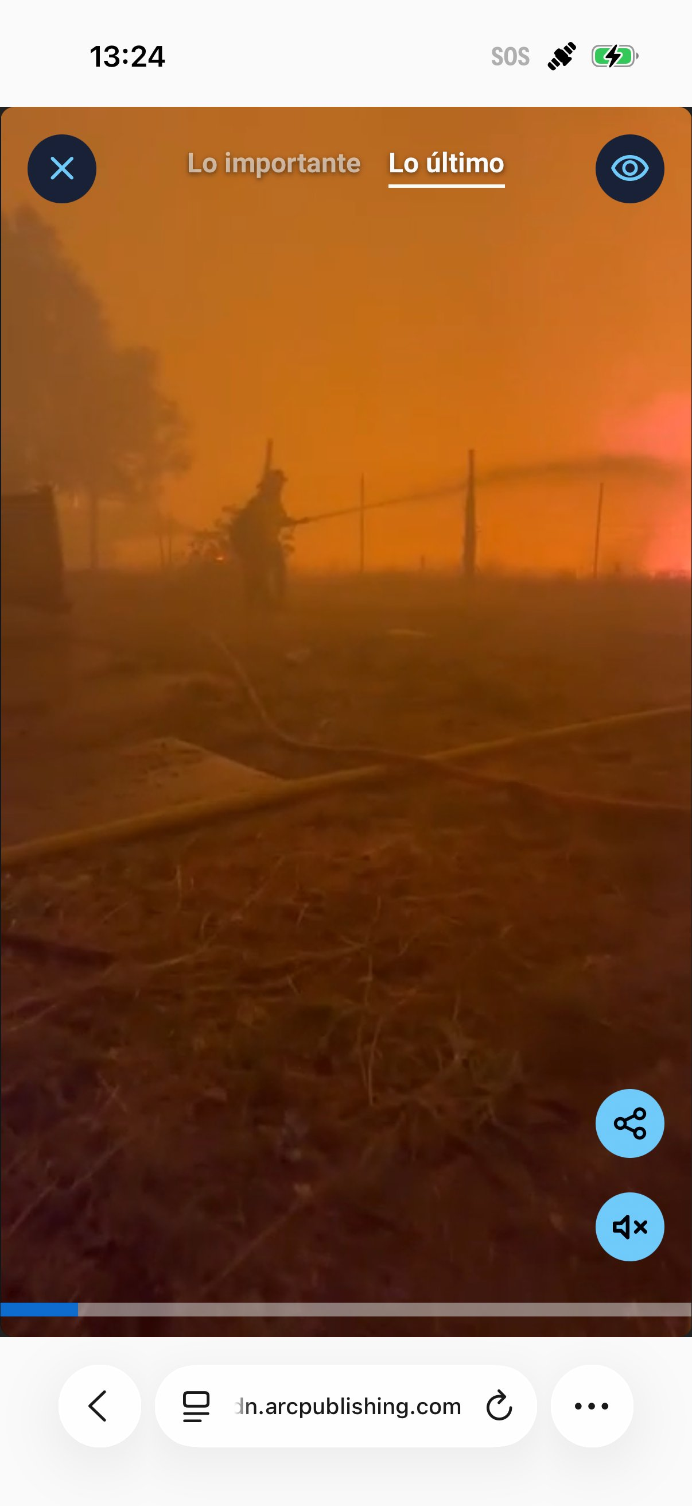
Evidencia 4. Recorrido de “Lo último”.
CA4 · Solo se renderizan videos verticales 9:16
Pasos | 1. Medir el área de video en cada slide visitado.
Resultado esperado | El área de video tiene relación 9:16 en todos los videos.
Resultado obtenido | 26 mediciones: relación 0,5625 (9:16 exacto) en todas. No se renderizaron videos horizontales.
Estado | Aprobado
Evidencias
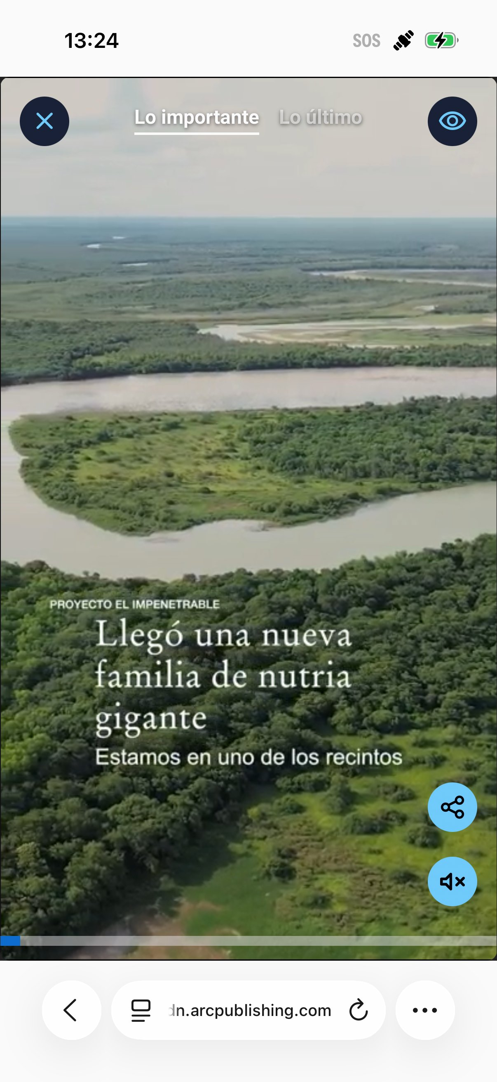
Evidencia 5. Video renderizado en formato 9:16.
CA5 · Reproducción automática y play/pause
Pasos | 1. Abrir el player sin interactuar.  2. Tocar el video una vez.  3. Tocar el video nuevamente.
Resultado esperado | El video arranca solo; el primer toque pausa y el segundo reanuda.
Resultado obtenido | El video arranca automáticamente y muteado. El primer toque lo pausa y el segundo lo reanuda (avanza de 5,1 s a 8,9 s).
Estado | Aprobado
Evidencias
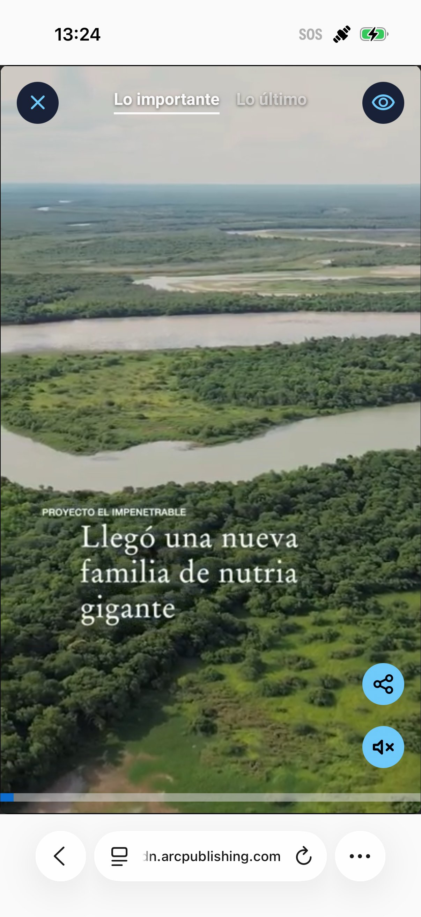  Evidencia 6. Autoplay sin interacción. | 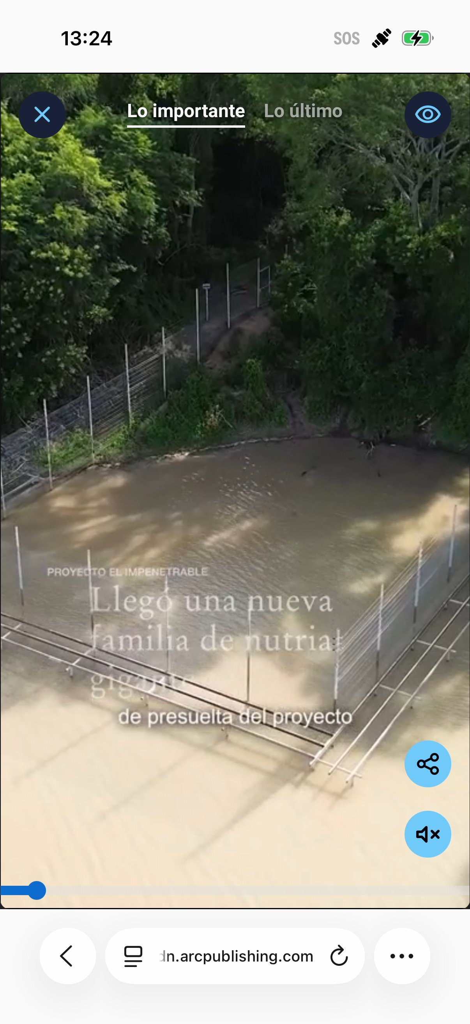  Evidencia 7. Primer toque: pausa. | 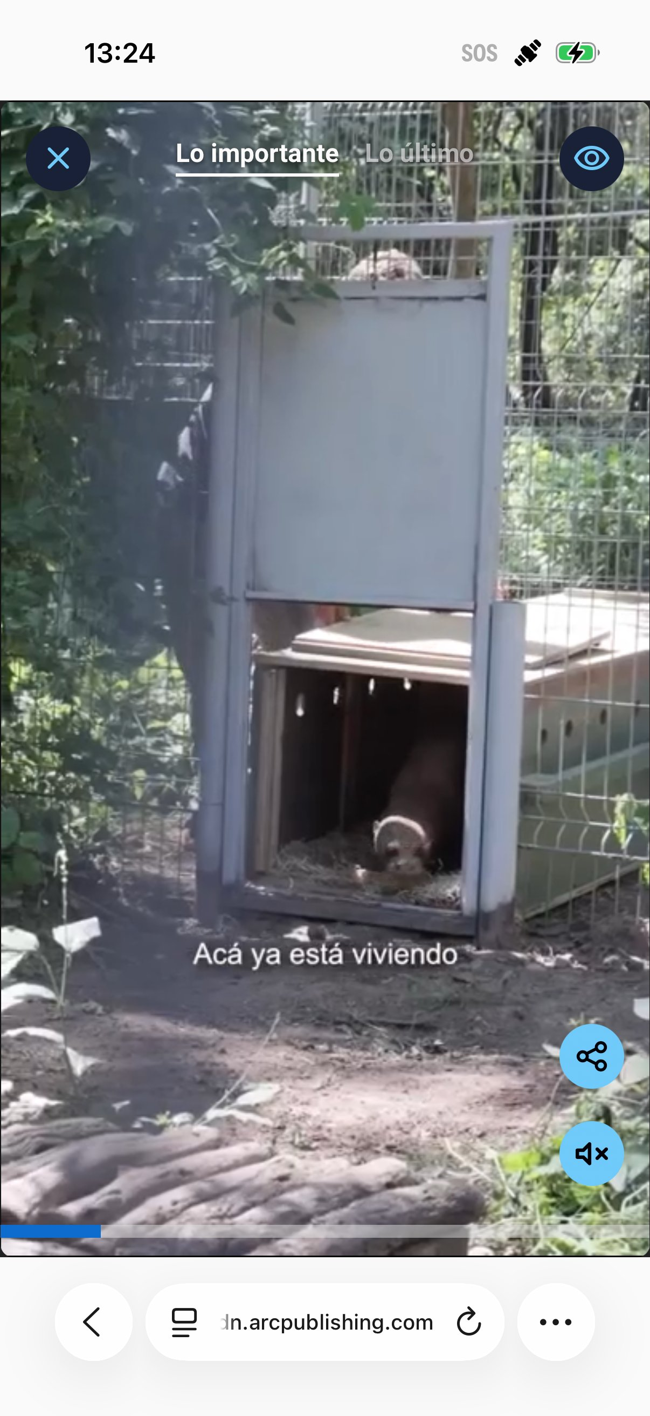  Evidencia 8. Segundo toque: reanuda.
CA6 · Al finalizar un video comienza automáticamente el siguiente
Pasos | 1. Llevar el video actual a 2 segundos del final.  2. Esperar sin interactuar.
Resultado esperado | Comienza automáticamente el siguiente video.
Resultado obtenido | Al terminar videolab-collection-8 (posición 1) arrancó solo videolab-collection-1 (posición 2), reproduciéndose.
Estado | Aprobado
Evidencias
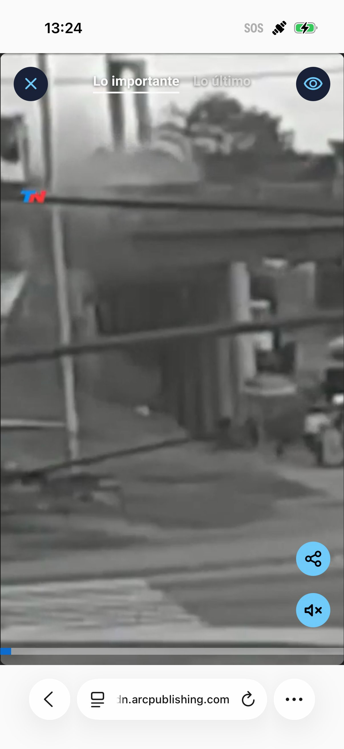
Evidencia 9. Siguiente video iniciado automáticamente.
CA7 · El scroll avanza de a un video, independientemente de la intensidad del gesto
Pasos | 1. En “Lo último”, realizar 3 swipes rápidos e intensos seguidos.  2. Verificar cuánto avanza cada gesto.
Resultado esperado | Cada gesto avanza un solo video.
Resultado obtenido | Los 3 gestos avanzaron exactamente un video: posición 1 → 2, 2 → 3 y 3 → 4. El gesto automatizado es una trayectoria recta; conviene confirmar con swipes manuales.
Estado | Aprobado
Evidencias
  Evidencia 10. Swipe intenso 1: posición 1 → 2. |   Evidencia 11. Swipe intenso 2: posición 2 → 3. |   Evidencia 12. Swipe intenso 3: posición 3 → 4.
CA8 · Carga de más videos al acercarse al final
Pasos | 1. En “Lo último”, hacer swipe de a un video.  2. Registrar cada carga y verificar que la navegación continúe.
Resultado esperado | Se cargan nuevos videos y la navegación continúa sin cortes.
Resultado obtenido | Cargas: 6 → 11 slides (posición 3) y 11 → 16 slides (posición 8). En ambas el gesto avanzó un video. Sin gestos perdidos, sin reinicios de video y sin videos repetidos.
Estado | Aprobado
Evidencias
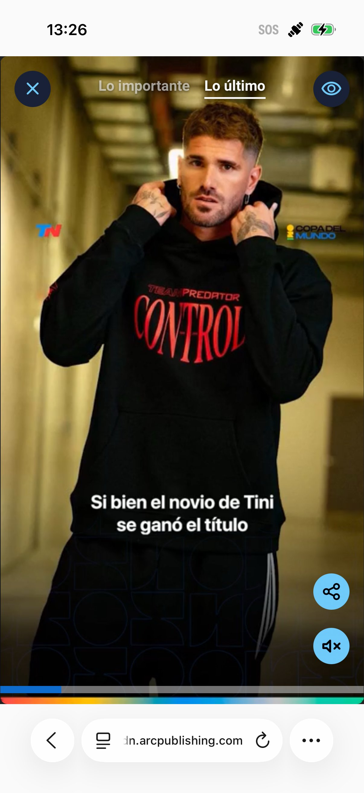  Evidencia 13. Primera carga: 6 → 11 slides. | 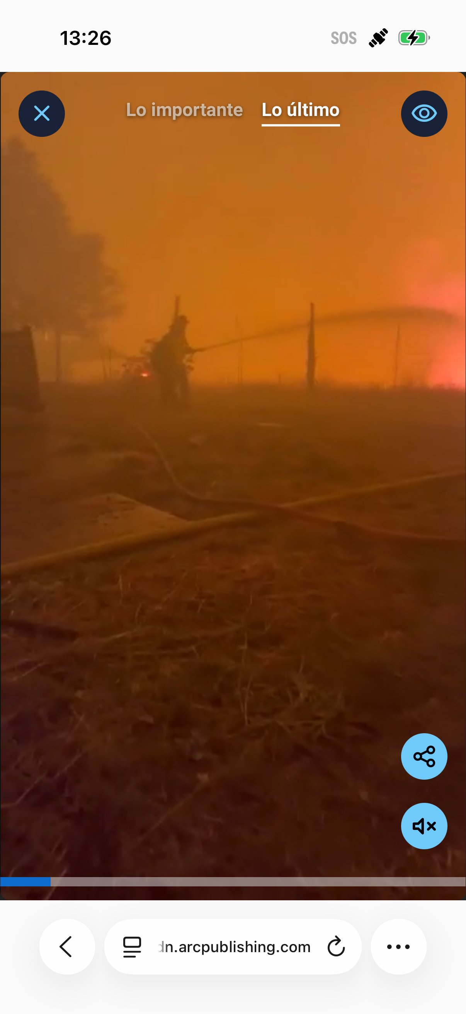  Evidencia 14. Segunda carga: 11 → 16 slides.
CA9 · Al cambiar de pestaña, cada feed conserva el último video visualizado
Pasos | 1. Avanzar en “Lo importante” hasta la posición 3.  2. Pasar a “Lo último” y avanzar hasta la posición 3.  3. Volver a cada pestaña.
Resultado esperado | Cada pestaña vuelve a su último video; nunca suenan dos a la vez.
Resultado obtenido | “Lo importante” volvió a la posición 3 (videolab-collection-2) y “Lo último” volvió a su último video (“Las cuatro claves del partido entre Argentina e Inglaterra”). Un solo video reproduciéndose.
Estado | Aprobado
Evidencias
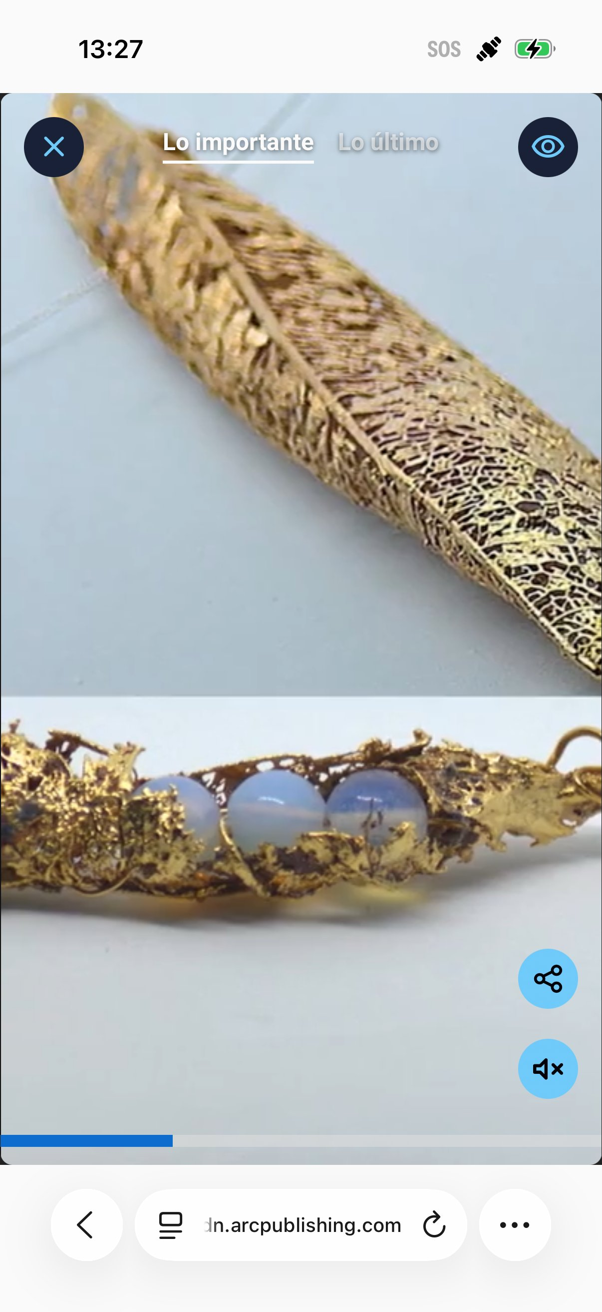  Evidencia 15. Vuelta a “Lo importante”. |   Evidencia 16. Vuelta a “Lo último”.
CA10 · La barra de progreso representa el avance del video
Pasos | 1. Comparar el ancho de la barra con el avance real del video en 6 mediciones.
Resultado esperado | La barra coincide con el avance real.
Resultado obtenido | Barra vs avance real: 1,78 % vs 1,88 %; 4,80 % vs 4,92 %; 7,92 % vs 7,95 %; 10,97 % vs 10,99 %; 14,01 % vs 14,04 %; 17,06 % vs 17,09 %. Diferencia máxima 0,12 %.
Estado | Aprobado
Evidencias
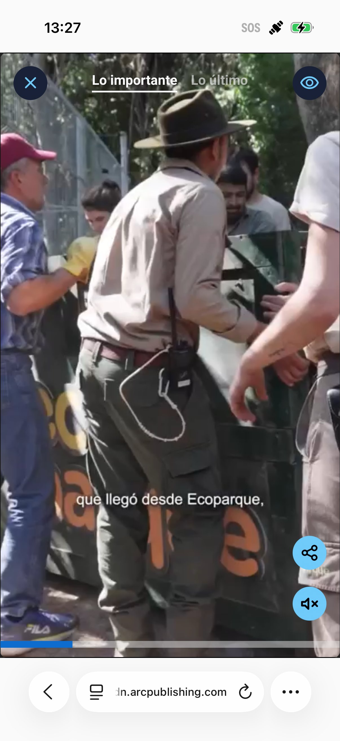
Evidencia 17. Barra de progreso durante la reproducción.
CA11 · Controles: cerrar, mostrar/ocultar, compartir y sonido
Pasos | 1. Ocultar y volver a mostrar los controles.  2. Activar el sonido y pasar al siguiente video.  3. Tocar “Compartir”.
Resultado esperado | Todos los controles están disponibles y funcionan.
Resultado obtenido | Al ocultar quedan solo “Cerrar” y “Mostrar controles”; al mostrar vuelven pestañas, compartir y sonido. “Compartir” abre la hoja nativa del sistema. La activación de sonido se verificó manualmente en el dispositivo: mutea y desmutea correctamente y el video sigue reproduciéndose sin pausarse (ver Observaciones).
Estado | Aprobado
Evidencias
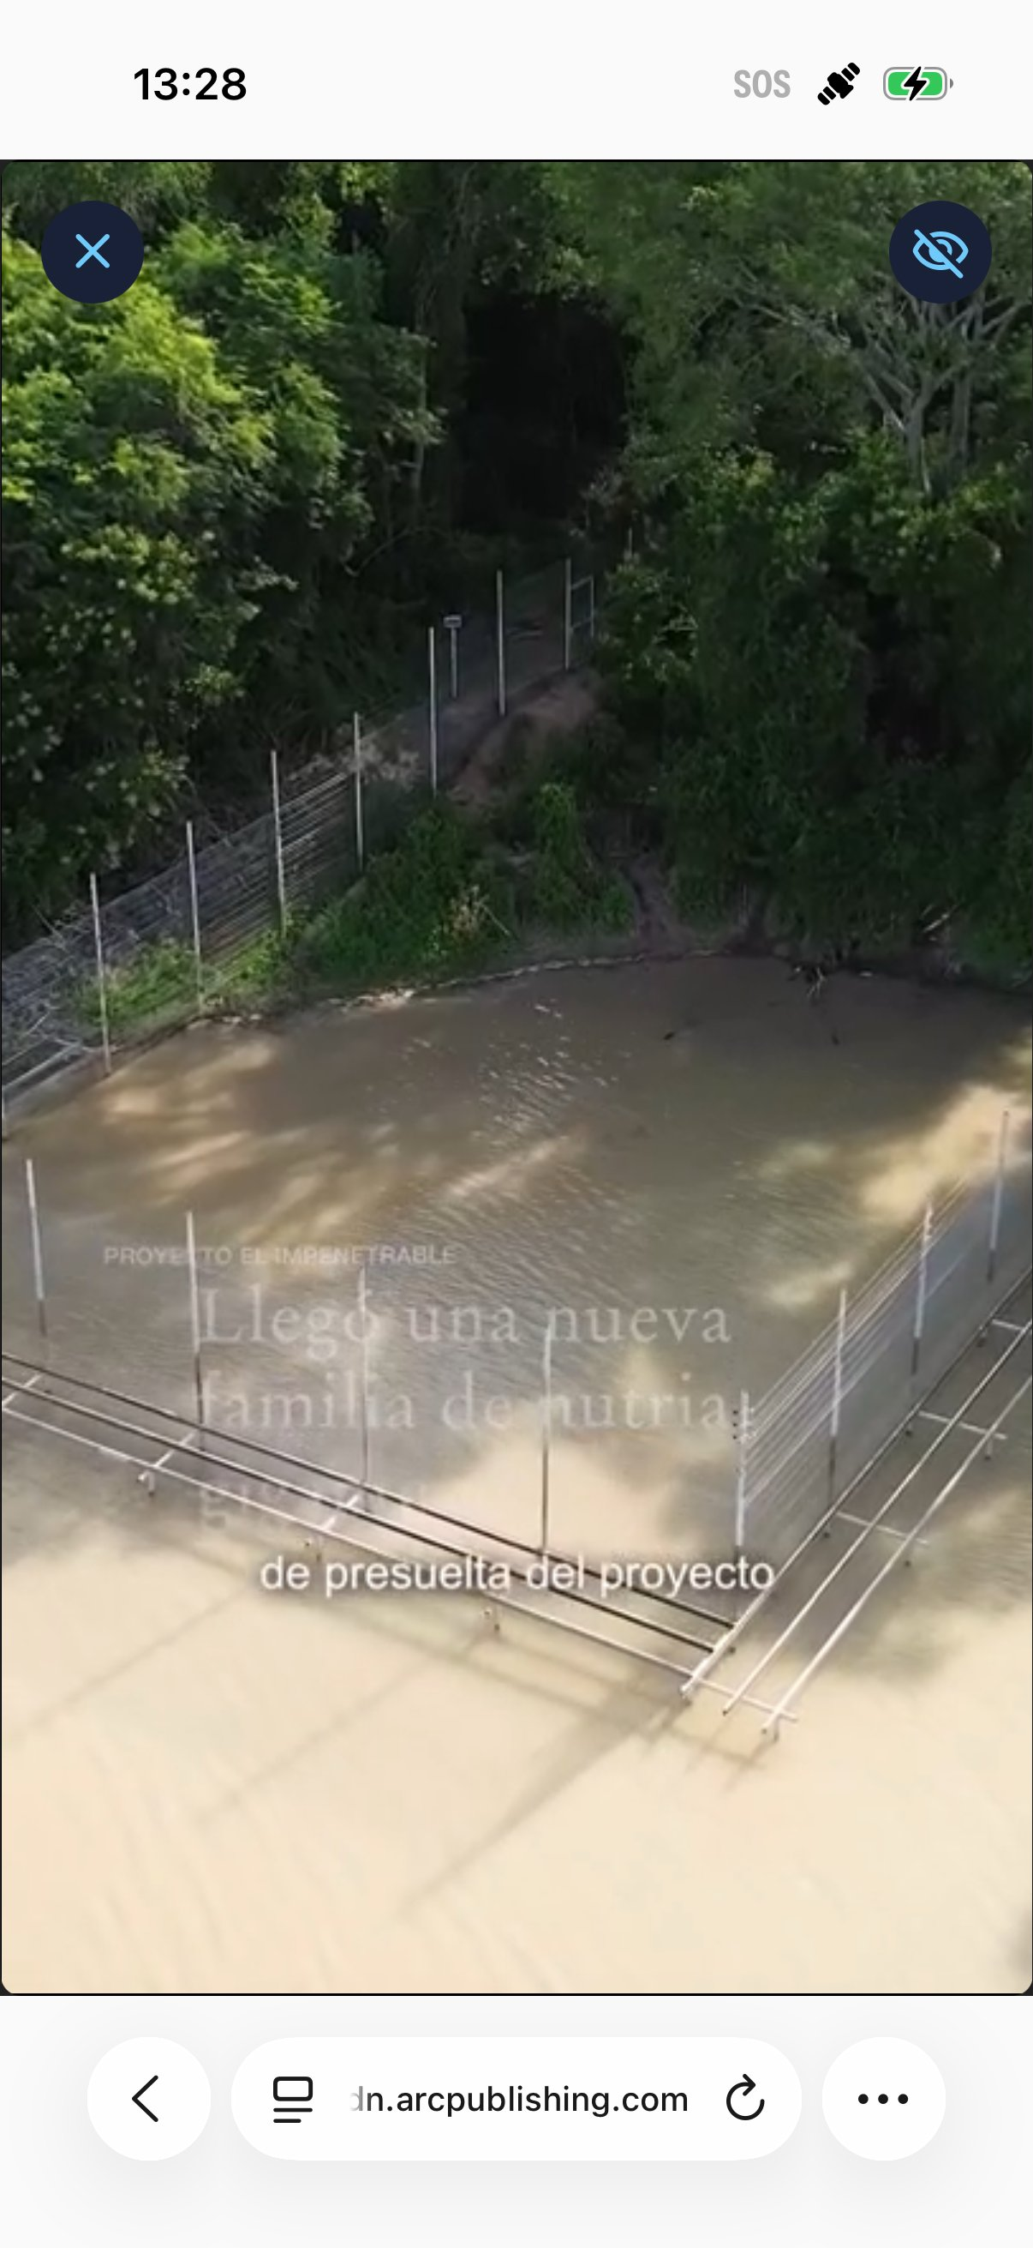  Evidencia 18. Controles ocultos. | 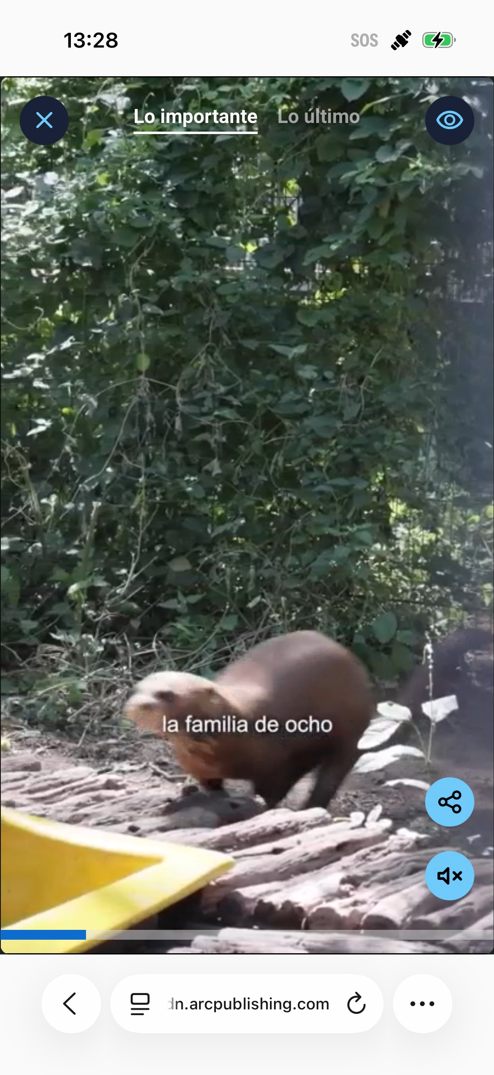  Evidencia 19. Controles visibles. | 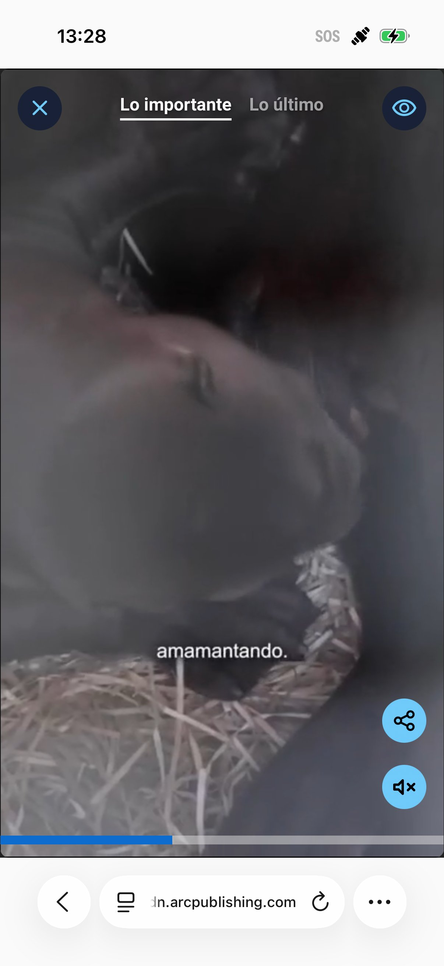  Evidencia 20. Sonido activado.
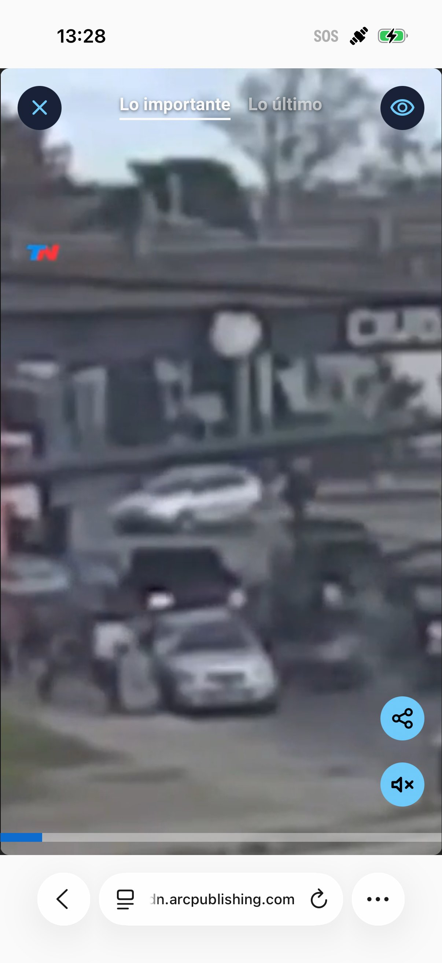  Evidencia 21. Siguiente video con sonido. | 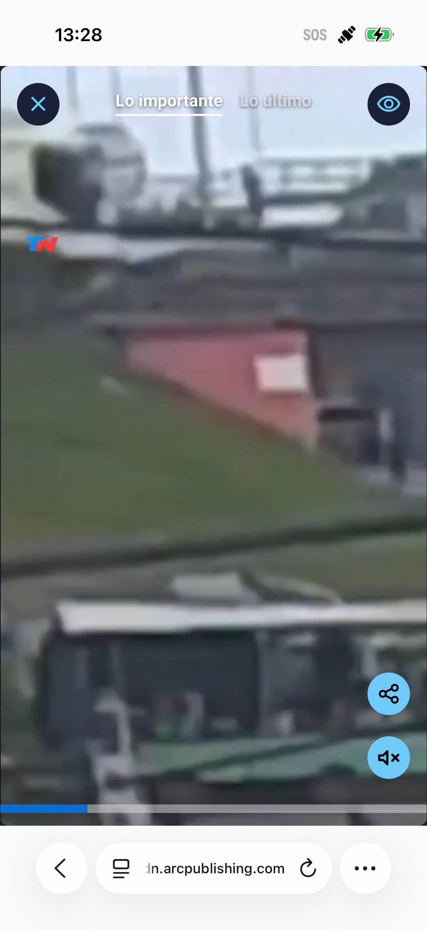  Evidencia 22. Hoja nativa de compartir.
CA12 · Al cerrar el player se redirige a la portada principal
Pasos | 1. Tocar “Cerrar” (X).
Resultado esperado | Redirección a la portada principal.
Resultado obtenido | Redirige a https://artear-tn-dev.cdn.arcpublishing.com/ (portada de TN en DEV).
Estado | Aprobado
Evidencias

Evidencia 23. Portada principal tras cerrar.
CA13 · No se muestran los videos placeholder del skeleton
Pasos | 1. Revisar en cada slide visitado la presencia de placeholders y de un video real.
Resultado esperado | Ningún slide muestra placeholders.
Resultado obtenido | 100 estados revisados en ambas pestañas: 0 elementos placeholder/skeleton y 0 slides sin video real.
Estado | Aprobado
Evidencias
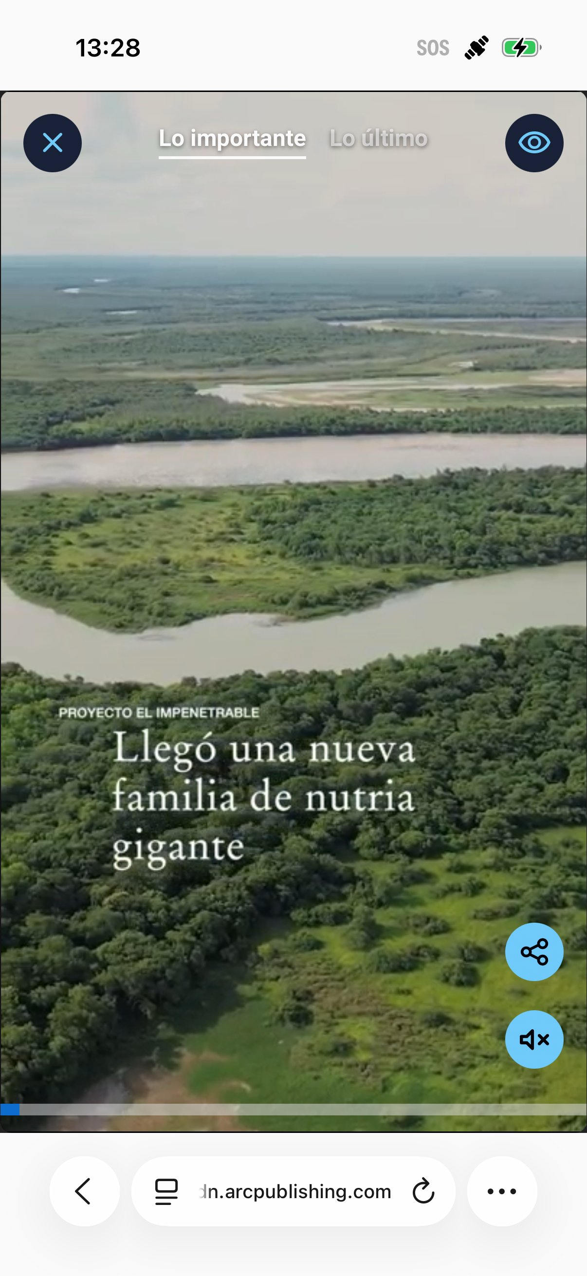
Evidencia 24. Slide con video real, sin placeholders.
4. Observaciones
- En la colección de “Lo último”, un video de la colección (“video-vertical-con-preview-clone-tnarc-4366”) no se muestra en el feed (CA3) — mismo comportamiento observado en la corrida de Android.
- El texto “terminaste los videos” es gris oscuro sobre fondo oscuro y casi no se lee (ver CA2) — mismo comportamiento visual que en Android, es contenido del componente web, no del dispositivo.
- La URL que se comparte apunta a producción (tn.com.ar). Confirmar que sea lo esperado.
- CA7 se validó con gestos automatizados en trayectoria recta. Conviene confirmar con swipes manuales intensos, que tienen inercia y variaciones.
- CA11 — activación de sonido: la automatización con Appium no logra reproducir de forma confiable este toque puntual en iOS/Safari (el gesto simulado no siempre es reconocido como un toque genuino por la política de audio del navegador). Se verificó manualmente en el dispositivo que el control funciona correctamente.
5. Consultas para PO / DEV
- ¿Qué criterio usa el componente para filtrar videos? Dos notas con el mismo valor de is_vertical_content tienen comportamientos distintos.
- ¿Qué debe mostrarse al llegar al final de “Lo importante”? Hoy aparece la pantalla “terminaste los videos”.
6. Pendientes
- Ninguno. TNARC-4366 queda validado en Android e iOS.

